Method for Evaluating Motorcycle by Measuring Physiological Reactions*
Top Margin 25ｍｍ

This asterisk links to a footnote in the bottom left of this page which indicates the name of event where your presentation will be made and the date of presentation.
Author’s Name: 9 pt, Centralized. The number with a right parenthesis links to a footnote in the bottom left of this page which indicates the author’s information (affiliation and address).
Main Title, Centralized, 16 pt.

Taro Jidosha ^{1）} Kuruma Sojyuro ^{2）}
Abstract: Approx. 100 words, 9 pt
A Bbbbb Ccccccccc Ddd Eeeeeee-eee Fffff Ggggg Hhhhhh Iiiiii Jjjjjj Kkkkkkkkkk. Llllllll Mmmmmm Nnnnn. Oooo Pppppppp Qqqqq Rrrrr. A Bbbbb Ccccccccc Ddd Eeeeeee-eee Fffff Ggggg Hhhhhh Iiiiii Jjjjjj Kkkkkkkkkk. Llllllll Mmmmmm Nnnnn. Oooo Pppppppp Qqqqq Rrrrr. A Bbbbb Ccccccccc Ddd Eeeeeee-eee Fffff Ggggg Hhhhhh Iiiiii Jjjjjj Kkkkkkkkkk. Llllllll Mmmmmm Nnnnn. Oooo Pppppppp Qqqqq Rrrrr. A Bbbbb Ccccccccc Ddd Eeeeeee-eee Fffff Ggggg Hhhhhh Iiiiii Jjjjjj Kkkkkkkkkk. Llllllll Mmmmmm Nnnnn. Oooo Pppppppp Qqqqq Rrrrr. A Bbbbb Ccccccccc Ddd Eeeeeee-eee Fffff Ggggg Hhhhhh Iiiiii Jjjjjj Kkkkkkkkkk. Llllllll Mmmmmm Nnnnn. Oooo Pppppppp Qqqqq Rrrrr. A Bbbbb Ccccccccc Ddd Eeeeeee-eee Fffff Ggggg Hhhhhh Iiiiii Jjjjjj
Category Code
Key words: Centralized, 9 pt, Standard Keywords / Author-selected Keywords

Key Words: Spark Ignition Engine, Combustion Control / Flame, Lean Burn Engine, Electric Field (1)
Right Margin 18mm

Left Margin 18mm

Chapter: Centralized, 9 pt.

1．●●●●
□□□□□□□ □□□□□□□□□□□□□□□ □□□□□□□ □□□□□□□□□□□□□□．□□□□□□□□□□□□□□ □□□□□□□□ □□□□□□□ □□□□□□□□□□□□□□ □□□□□□□ □□□□□□□□□□□□□□□ □□□□□□□ □□□□□□□□□□□□□□．□□□□□□□ □□□□□□□□□□□□□□□ □□□□□□□ □□□□□□□□□□□□□□ □□□□□□□ □□□□□□□□□□□□□□□ □□□□□□□ □□□□□□□□□□□□□□ □□□□□□□ □□□□□□□□□□□□□□□ □□□□□□□．
Margin
between columns
8mm
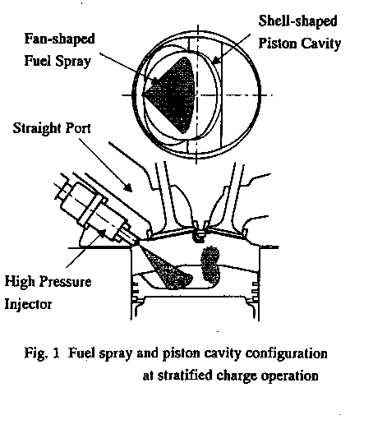
2．▲▲▲▲▲▲▲▲
□□□□□□□ □□□□□□□□□□□□□□□ □□□□□□□ □□□□□□□□□□□□□□．□□□□□□□ □□□□□□□□□□□□□□□ □□□□□□□ □□□□□□□□□□□□□□．□□□□□□□ □□□□□□□□□□□□□□□ □□□□□□□ □□□□□□□□□□□□□□．□□□□□□□ □□□□□□□□□□□□□□□ □□□□□□□ □□□□□□□□□□□□□□．□□□□□□□□□□□□□．□□□□□□□ □□□□□□□□□□□□□□，□□□□□□□，□□□□□□□□□□□□□□□□□□．□□□□□□□□□□ □□□□□□□ □□□□□□□□□□□□□□．
Characters in the Figures:
7 pt or larger

3．▲▲▲▲▲▲
*Presented at JSAE The 34th ICE, December, 5-7, 2023 Tokyo.
1)・2）Affiliation (Address)
E-mail： xxx@xxx.co.jp

1) Affiliation (and the address), and Email (if you wish)
3.1. ●●●●●●●●
□□□□□□□ □□□□□□□□□□□□□□□ □□□□□□□ □□□□□□□□□□□□□□．□□□□□□□ □□□□□□□□□□□□□□□ □□□□□□□ □□□□□□□□□□□□□□．□□□□□□□ □□□□□□□□□□□□□□□ □□□□□□□ □□□□□□□□□□□□□□□□□□□□.
Figure Number and the Title:
9 pt. Placed below the figure.
The title should be placed in the below of the figure. 9 pt.

3.2. ●●●●●●●●
□□□□□□□□□ □□□□□□□□□ □□□□□□□□□□□□□□ □□□□□□□□□□□□□□．□□□□□□□ □□□□□□□ □□□□□□□□ □□□□□□□□□□□□□□□□□□□□□．
□□□□□□□□□□□□□□ □□□□□□□ □□□□□□□□□□□□□□．□□□□□□□ □□□□□□□□□

Bottom Margin 25ｍｍ

1 / 2
Page / Total Pages
in pencil
□□□□□□□□□□□ □□□□□□□ □□□□□
□□□□□□ □□□□□．
Mathematical Equations
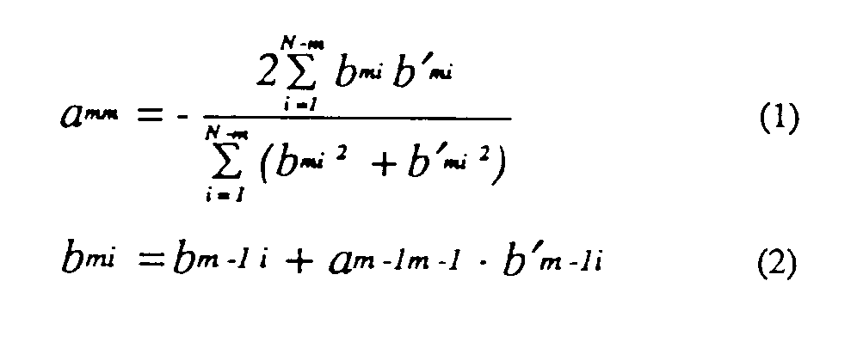

Equation (1) □□□□□□□ □□□□□□□□□□□□□□□ □□□□□□□ □□□□□□□□□□□□□□ □□□□□□□ □□□□□□□□□□□□□□□ □□□□□□□ □□□□□□□□□□□□ □□□ □□□□□□□□□□□．
Equation (2) □□□□□□□□□□□□□□□ □□□□□□□ □□□□□□□□□□□□□□．□□□□□□□ □□□□□□□□□□□□□□□ □□□□□□□ □□□□□□□□□□□□□□．

3.3. ●●●●●●●●
□□□□□□ □□□□□□□□□ □□□□□□□ □□□□□□□□□□□□□□ □□□□□□□ □□□□□□□□□□□□□□□□□．
□□□ □□□□ □□□□ □□□□□□□ □□□□□□□□□□□□□□□□□□□□□□□．
Table 1. Basic Specifications for Test Vehicle
Table Number and the Title:
9 pt. Placed above the table.
Weight Front | 6,000 (kgf)
Rear | 9,800 (kgf)
Wheelbase | 6,150 (mm)
Tread Front | 2,065 (mm)
Rear | 1,840 (mm)
Examples of Column Identified Numbers (each third digit)
□□□□□□□ □□□□□□□□□□□□□□□ □□□□□□□ □□□□□□□□□□□□□□．□□□□□□□ □□□□□□□□□□□□□□□ □□□□□□□ □□□□□□□□□□□□□□．□□□□□□□ □□□□□□□□□□□□□□□ □□□□□□□ □□□□□□□□□□□□□□．□□□□□□□ □□□□□□□□□□□□□□□ □□□□□□□ □□□ □□□□□□□ □□□□.
□□□□□□□□□□□□ □□□□ □□□□□□ □□□□□ □□□□□□□ □□□□□□□□□□□□□□．□□□□□□□ □□□ □□□□□□□□□□□□ □□□ □□□□□□□ □□□□□□□□□□□．□□□□□□□ □□□□□□□□□□□□□□□ □□□□□□□□□□□□ □□□□□□□□□□□□□□．
□□□□□□□ □□□□□□□□ □□□□□□□ □□□□□□□ □□□□□□□□□□□□□□□□□□□□□□□□□□□□□□□ □□□□□□□□ □□□□□□□ □□□□□□□ □□□□□□□

ACKNOWLEDGEMENTS
××××××××××××:
××××××××××××
Dr. ××××××× ××××× (××××××××××××, ××××× ×××××××)
××××××××××××
Prof. ××× ××× (×××××××××)
×××
Mr. ××××××××× ××× (××××××××××××, ××××××××××××)
××× ×××××××××× ×××
Mr.×××××××× ××××××××(××××× ×××.)

REFERENCES
(1) ××××,××,××××(2001), ××××××××,××, pp 241-250
(2) ××××××××,××××(1985) ×××× ××××××××××, ×××××138, (×× ××××)
(3) ×××× ××××××××××,××××× × ××× (1964) ××××××××××,××××× ××××
References: 7-9 pt.
2 / 2
Page / Total Pages
in pencil

